REQUERIMENTO Nº / 2022

Sr. Presidente,
Srs. Vereadores:

O Vereador que a este subscreve requer, ouvida a Casa, e após os trâmites regimentais, que seja enviada correspondência ao Exmo. Sr. Prefeito Municipal, solicitando providências junto ao órgão competente, VISANDO EXTENSÃO DE ILUMINAÇÃO, 04 POSTES COM BRAÇO E LUMINÁRIA NA RUA SÃO JOÃO, LOCALIZADA NO BAIRRO LONTRINHA – NESTA CIDADE.

JUSTIFICATIVA: A presente reivindicação visa proporcionar maior segurança para os moradores. O referido local encontra-se com sem iluminação, o que vem causando insegurança e riscos aos moradores e transeuntes do local. A população necessita com urgência do benefício ora pleiteado.

Sete Lagoas, 05 de janeiro de 2022.

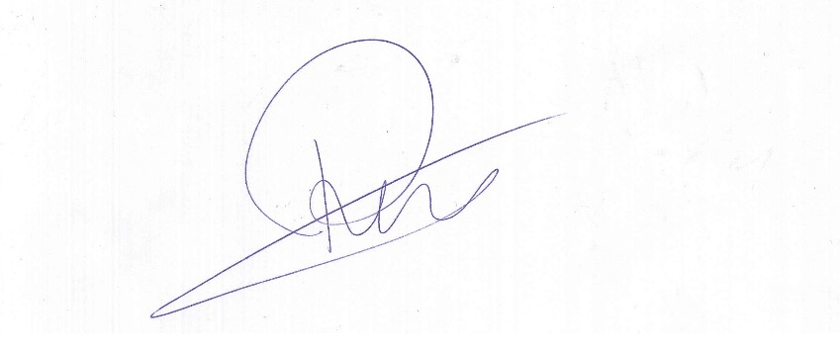

Roney do Aproximar
Vereador

